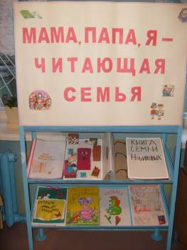

КОНКУРС
«Мама, папа, я – читающая семья»

Участники (начальная школа): семья
Быковых, Фёдоровых, Колышкиных,
Халтуриных, Новиковых, Коротковых

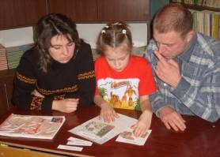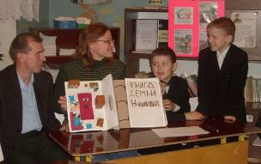

Представление своей читающей семьи Конкурс «Иллюстрации»
(семья Новиковых) (семья Халтуриных)

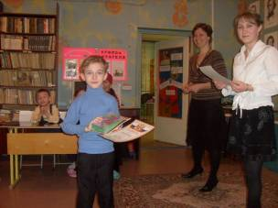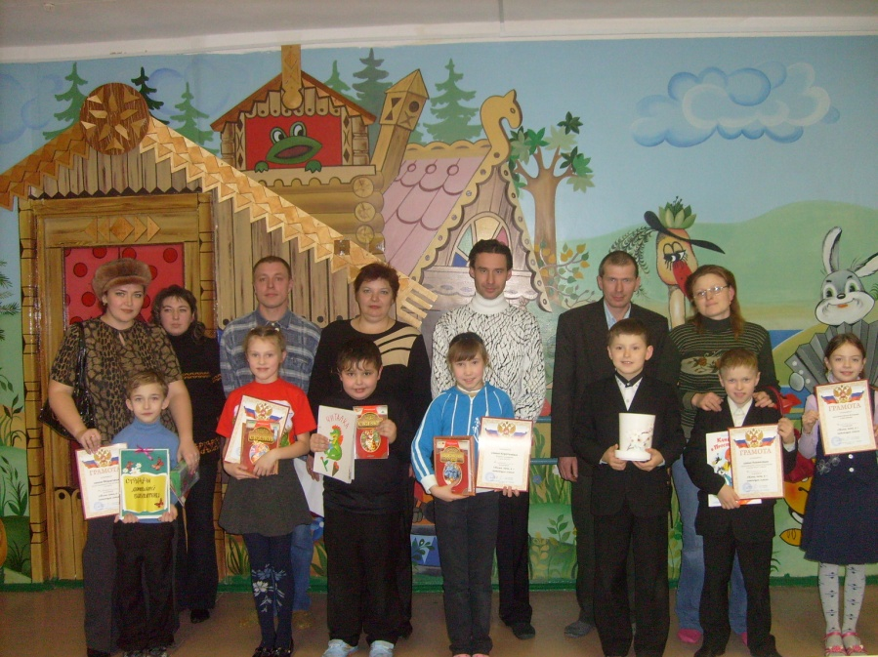

Награждение победителей Семьи-участники
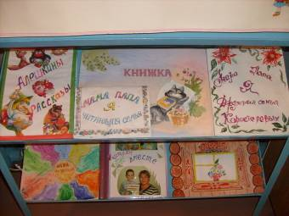 КОНКУРС
«Мама, папа, я – читающая семья»

Участники (детский сад):
семья Пислеговых, Нигматуллиных,
Жигуновых, Коростелёвых,
Тимеровых, Смолиных,
Корепановых
